Java的输入输出
- 题目
- 编写一个程序，程序实现对用户指定的文本文件中的英文字符和字符串的个数进行统计的功能，并将结果根据用户选择输出至结果文件或屏幕。
- 针对给定（英文）文档，统计文档的段落数、单词数及每个字母出现的次数。
- 针对一个文件夹（文件夹下全部文件及子文件夹）下全部文件，根据给定数据串，检索出全部包含该字符串的全部文件，并将结果列表。
- 针对给定源文件名及目的文件名（文件名以main函数参数方式给定），实现将源文件拷贝至目的文件。若源文件名与目的文件名相同、目的文件已存在、源文件不存在。不执行拷贝，并将信息反馈给用户。（注意，文件不一定是文本型文件，应采用字节流方式处理）
程序应具有良好的人机交互性能，即：程序应向用户提示功能说明，并可根据用户的功能选择，执行对应的功能，并给出带详细描述信息的最终执行结果。
- 练习
P7：从if(!old.exists())的执行效果可以看出，File类对象实例是一个在内存中描述文件信息的结构，而不是文件本身，故，文件是否存在均不会对File类对象实例整体产生影响，仅表现为其内部值的变化。
用eclipse直接运行程序时，main函数默认不带参数，所以String args[]是个空数组，此时想将args[0]和args[1]分别赋给old和rname,自然显示数据越界，所以应该通过控制台操作，输入命令行参数运行程序。

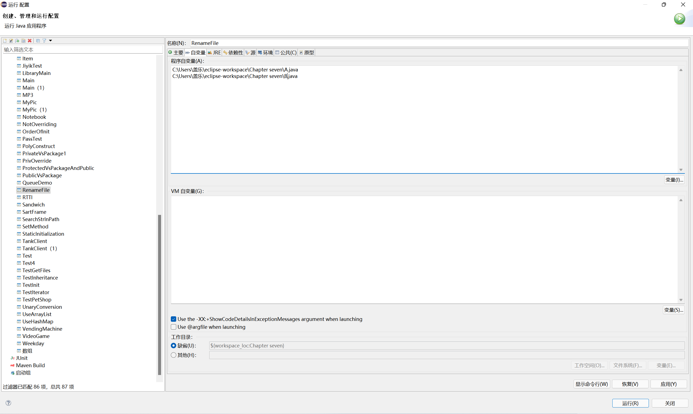
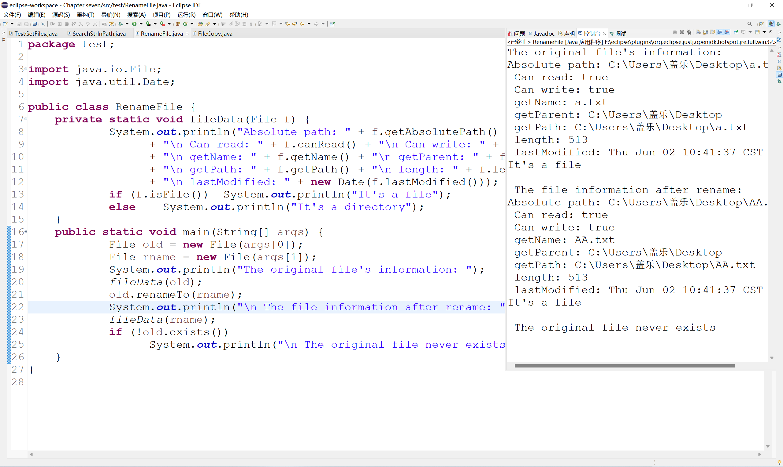
P30:创建文件流，将文件中的数据存储到缓存区中，然后通过输出流将文件写入到指定的文件中。在这之中会存在相对路径和绝对路径的区别。
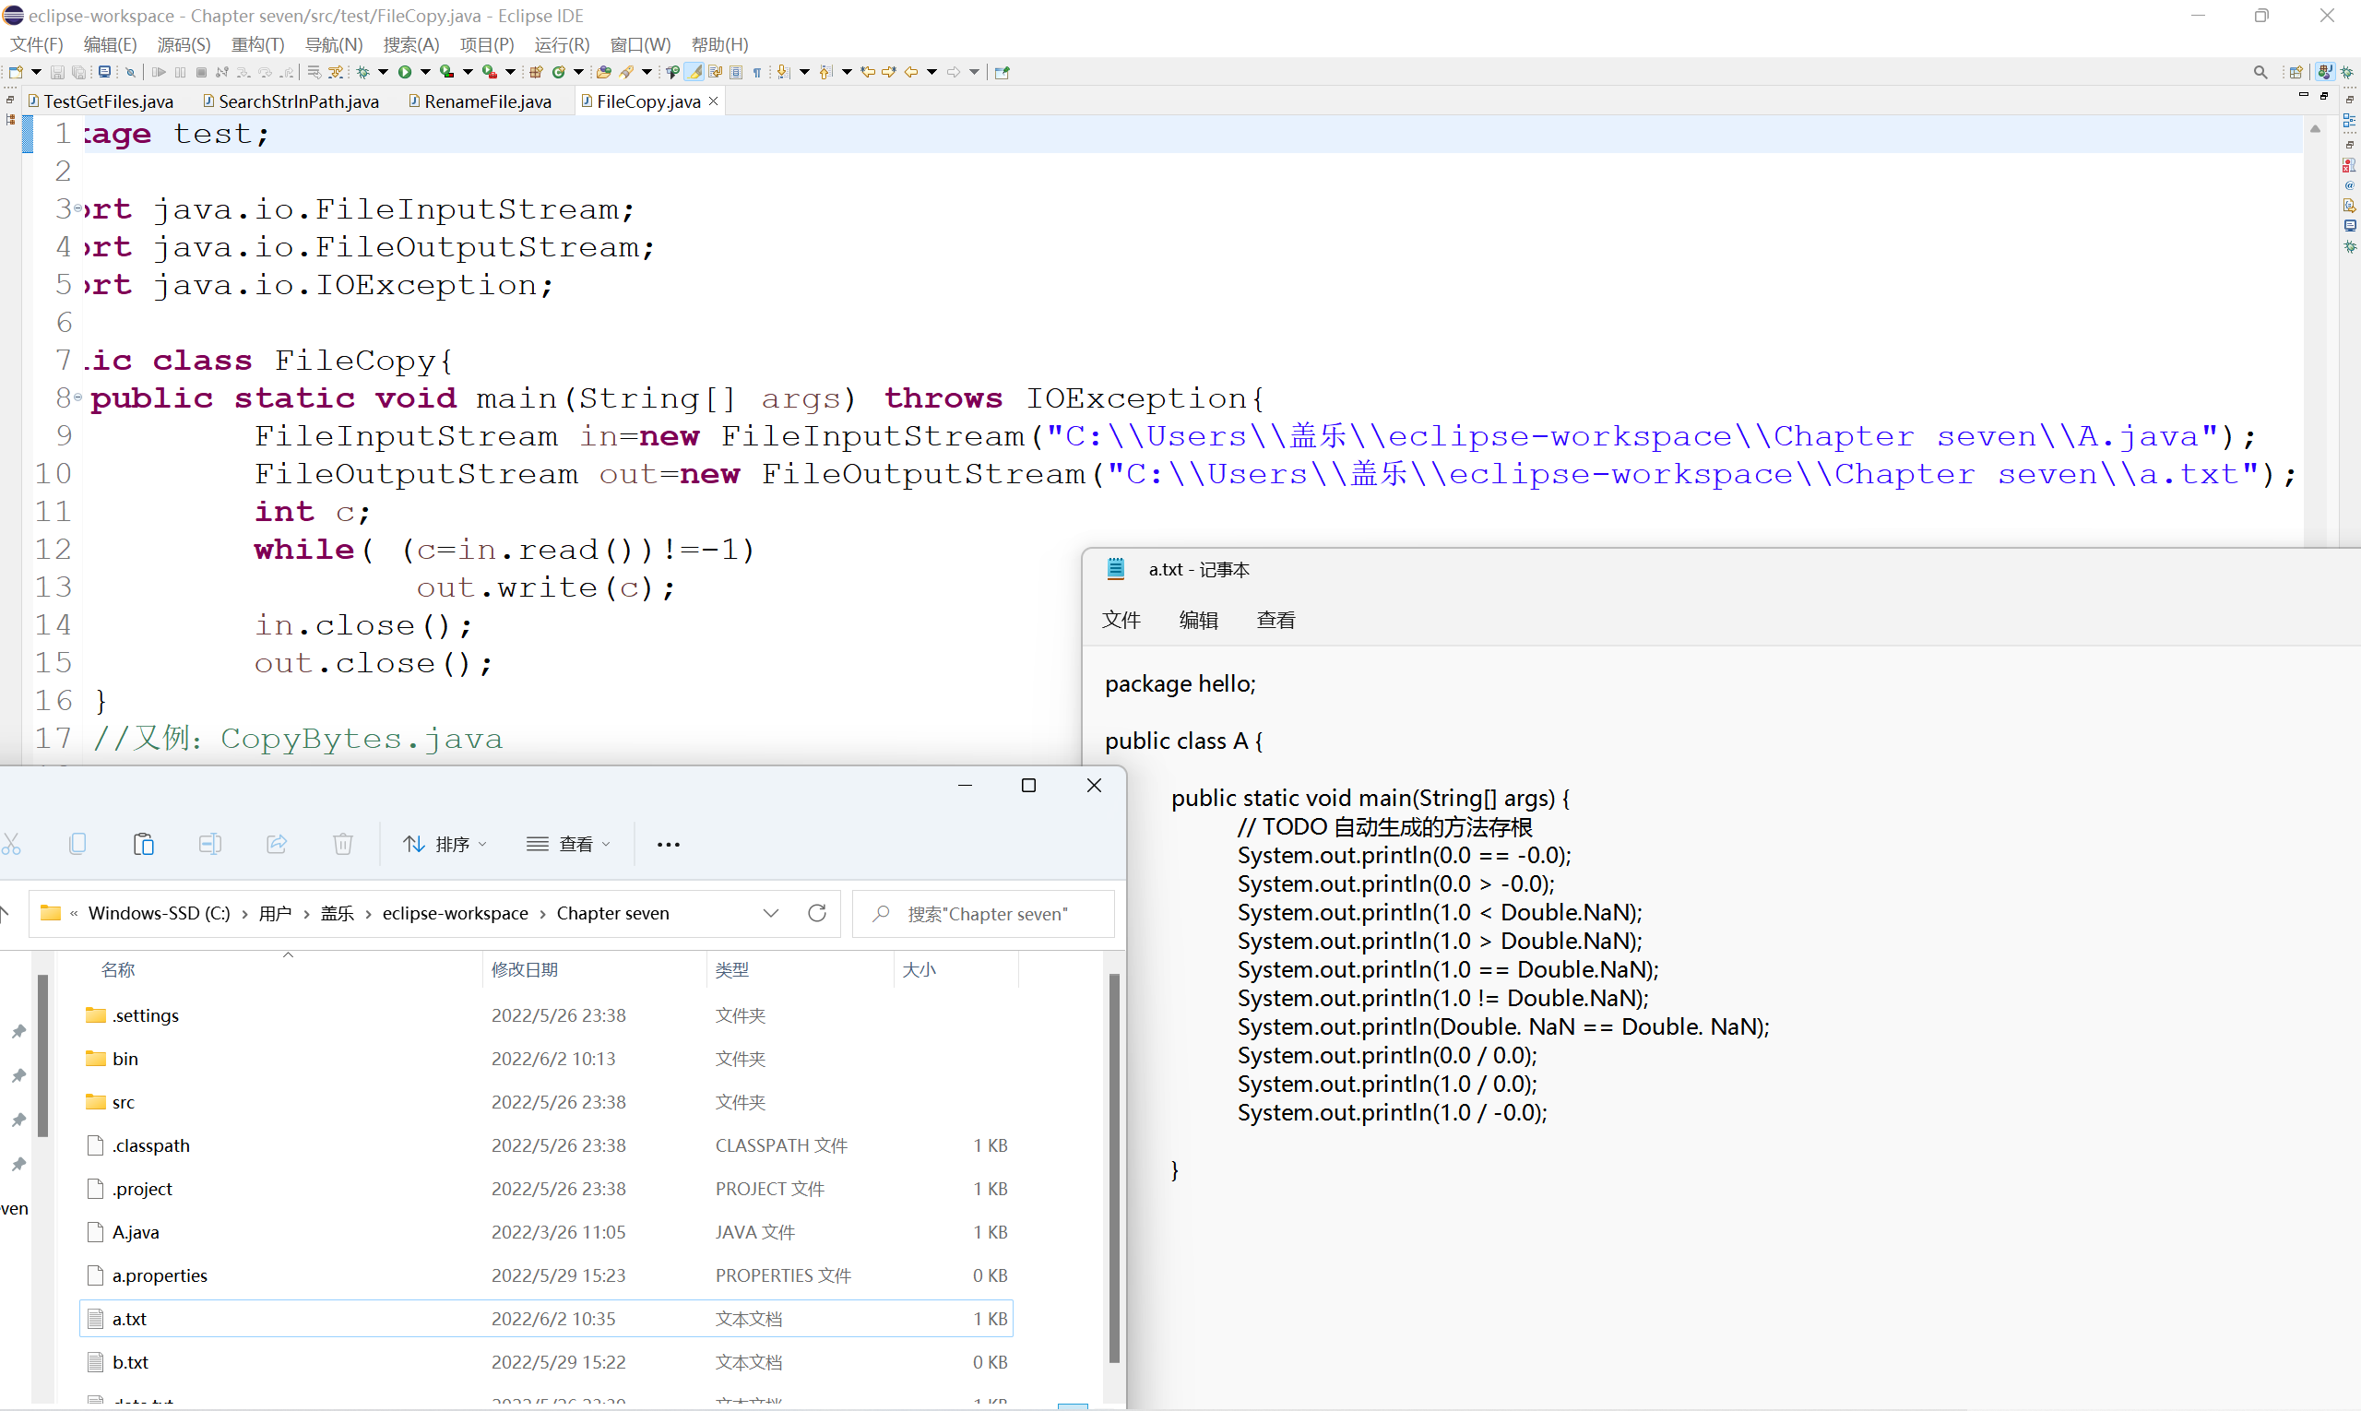
P33:通过使用缓存流，把数据从原始流成块读入或把数据积累到一个大数据块后再成批写出，通过减少系统资源的读写次数来加快程序的执行。将文件的数据进行读取并将其存放到指定的文件之中。
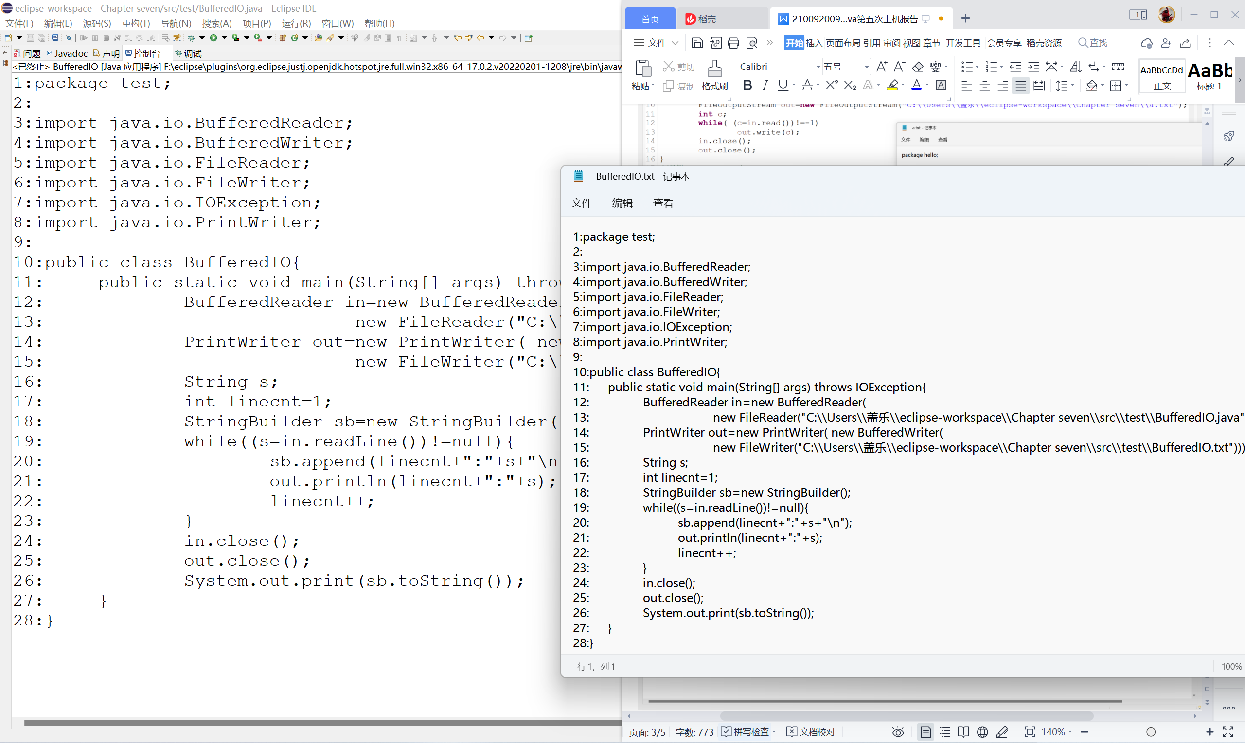
P36：Data数据流套接了一个buffer和file保证能将下面的写入文件，写入以下各种类型的数据，由于是以.txt文件后缀结尾的，所以os默认以记事本打开，但是记事本打开会出现乱码，是因为它只能显示纯文本文件，只能显示字符串，当以二进制编辑器打开时，则会看到以下的数据文件。Boolean占一个bit，所以二进制数据文件的第一个00对应的就是false，char型占2个bit，所以00 63对应的就是’c’，byte型占一个bit，1对应的是01……，以UTF编码写入的是String类型的。除UTF外其他的在记事本中因为不是字符串所以均会显示乱码。在读取写入的数据时，因为是一一对应的读取，所以可以复现出写入的内容。
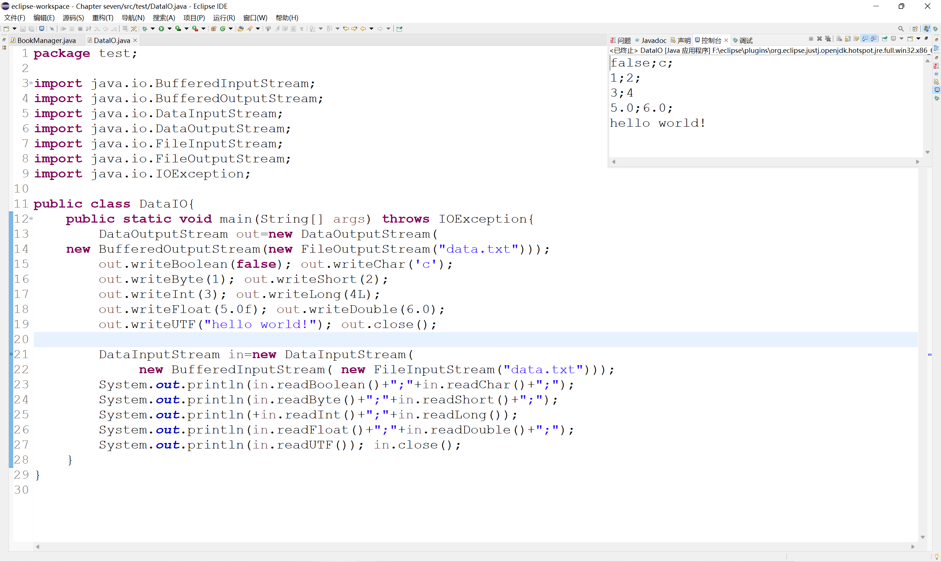
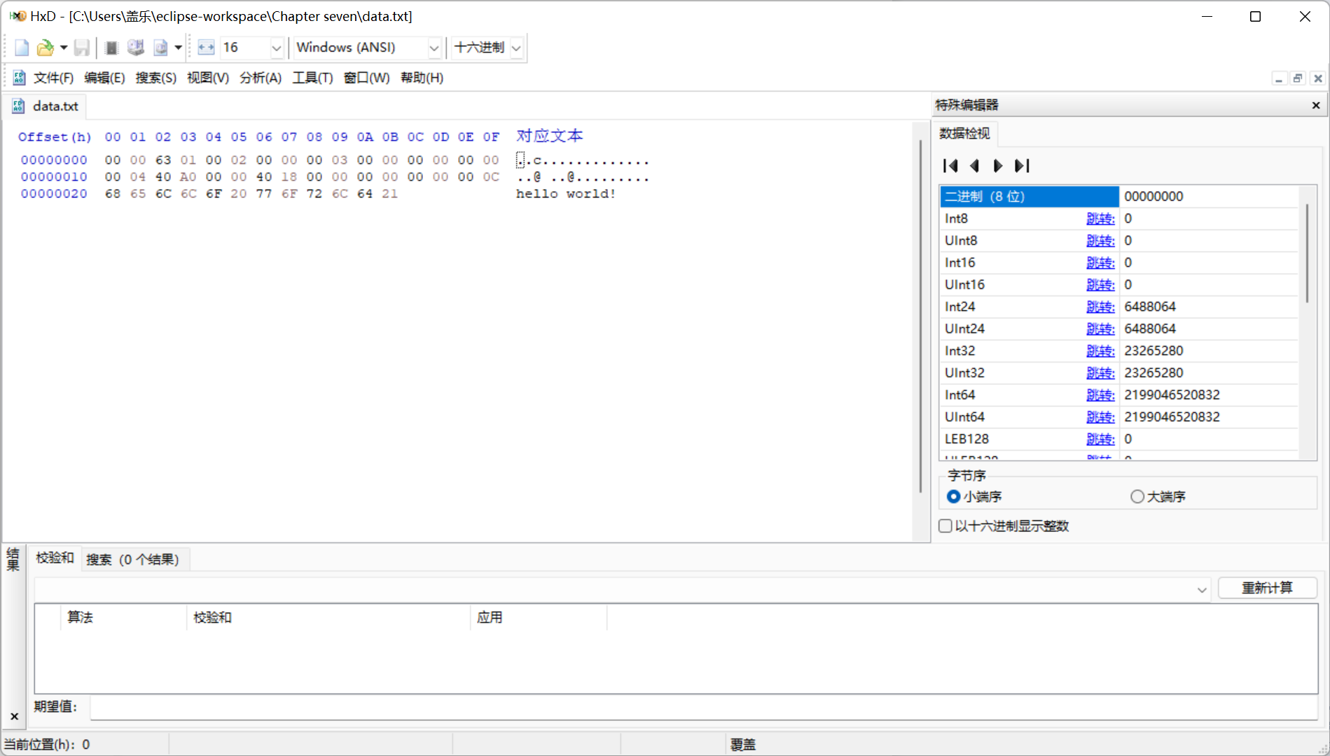
P40:标准输入流的使用是将用户键盘的输入数据进行读入，存放到数据的缓冲区中后通过其标准输出流进行输出。

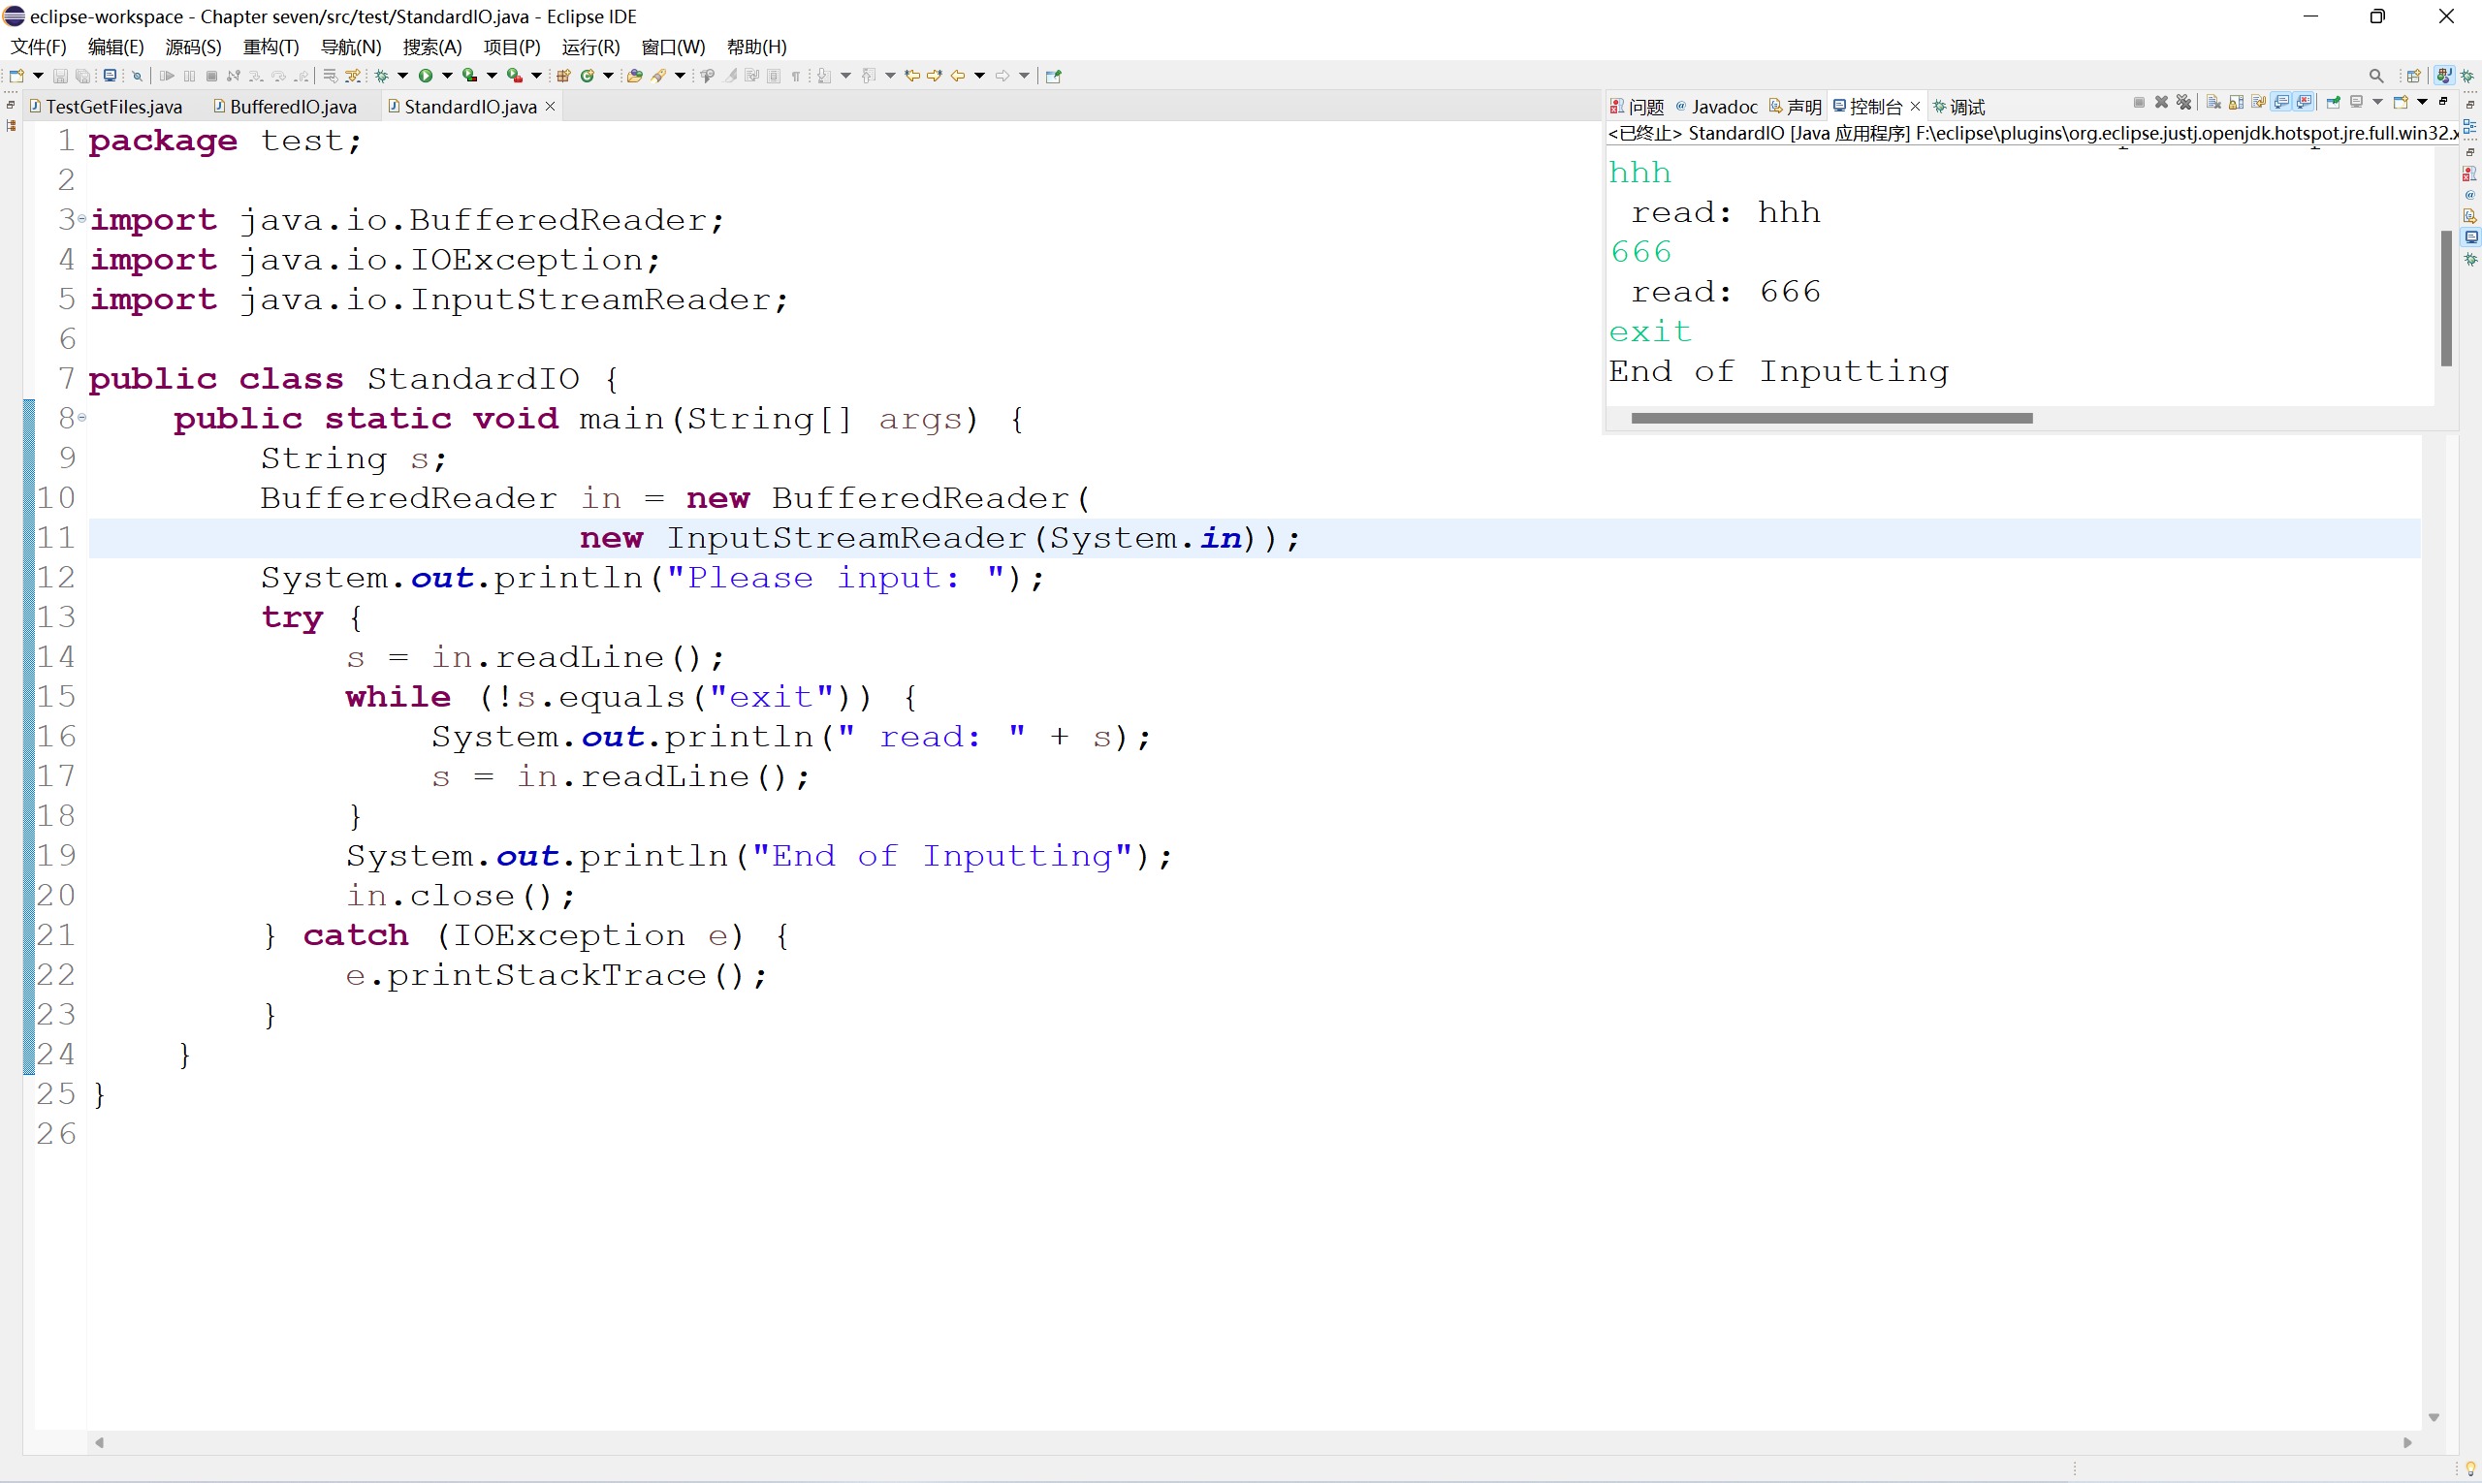

P49:RandomAccessFile支持对文件的读取和写入随机访问（其他的输入流或者输出流只能进行一种操作，要么输入，要么输出）。RandomAccessFile把随机访问的文件对象看作存储在文件系统中的一个大型 byte 数组，然后通过指向该 byte 数组的光标或索引，即文件指针 FilePointer。在该数组任意位置读取或写入任意数据。输入操作从文件指针开始读取字节，它以字节为单位进行读取，并随着对字节的读取而前移此文件指针。如果RandomAccessFile访问文件以读取/写入模式创建，则输出操作也可用；输出操作从文件指针开始写入字节，并随着对字节的写入而前移此文件指针。
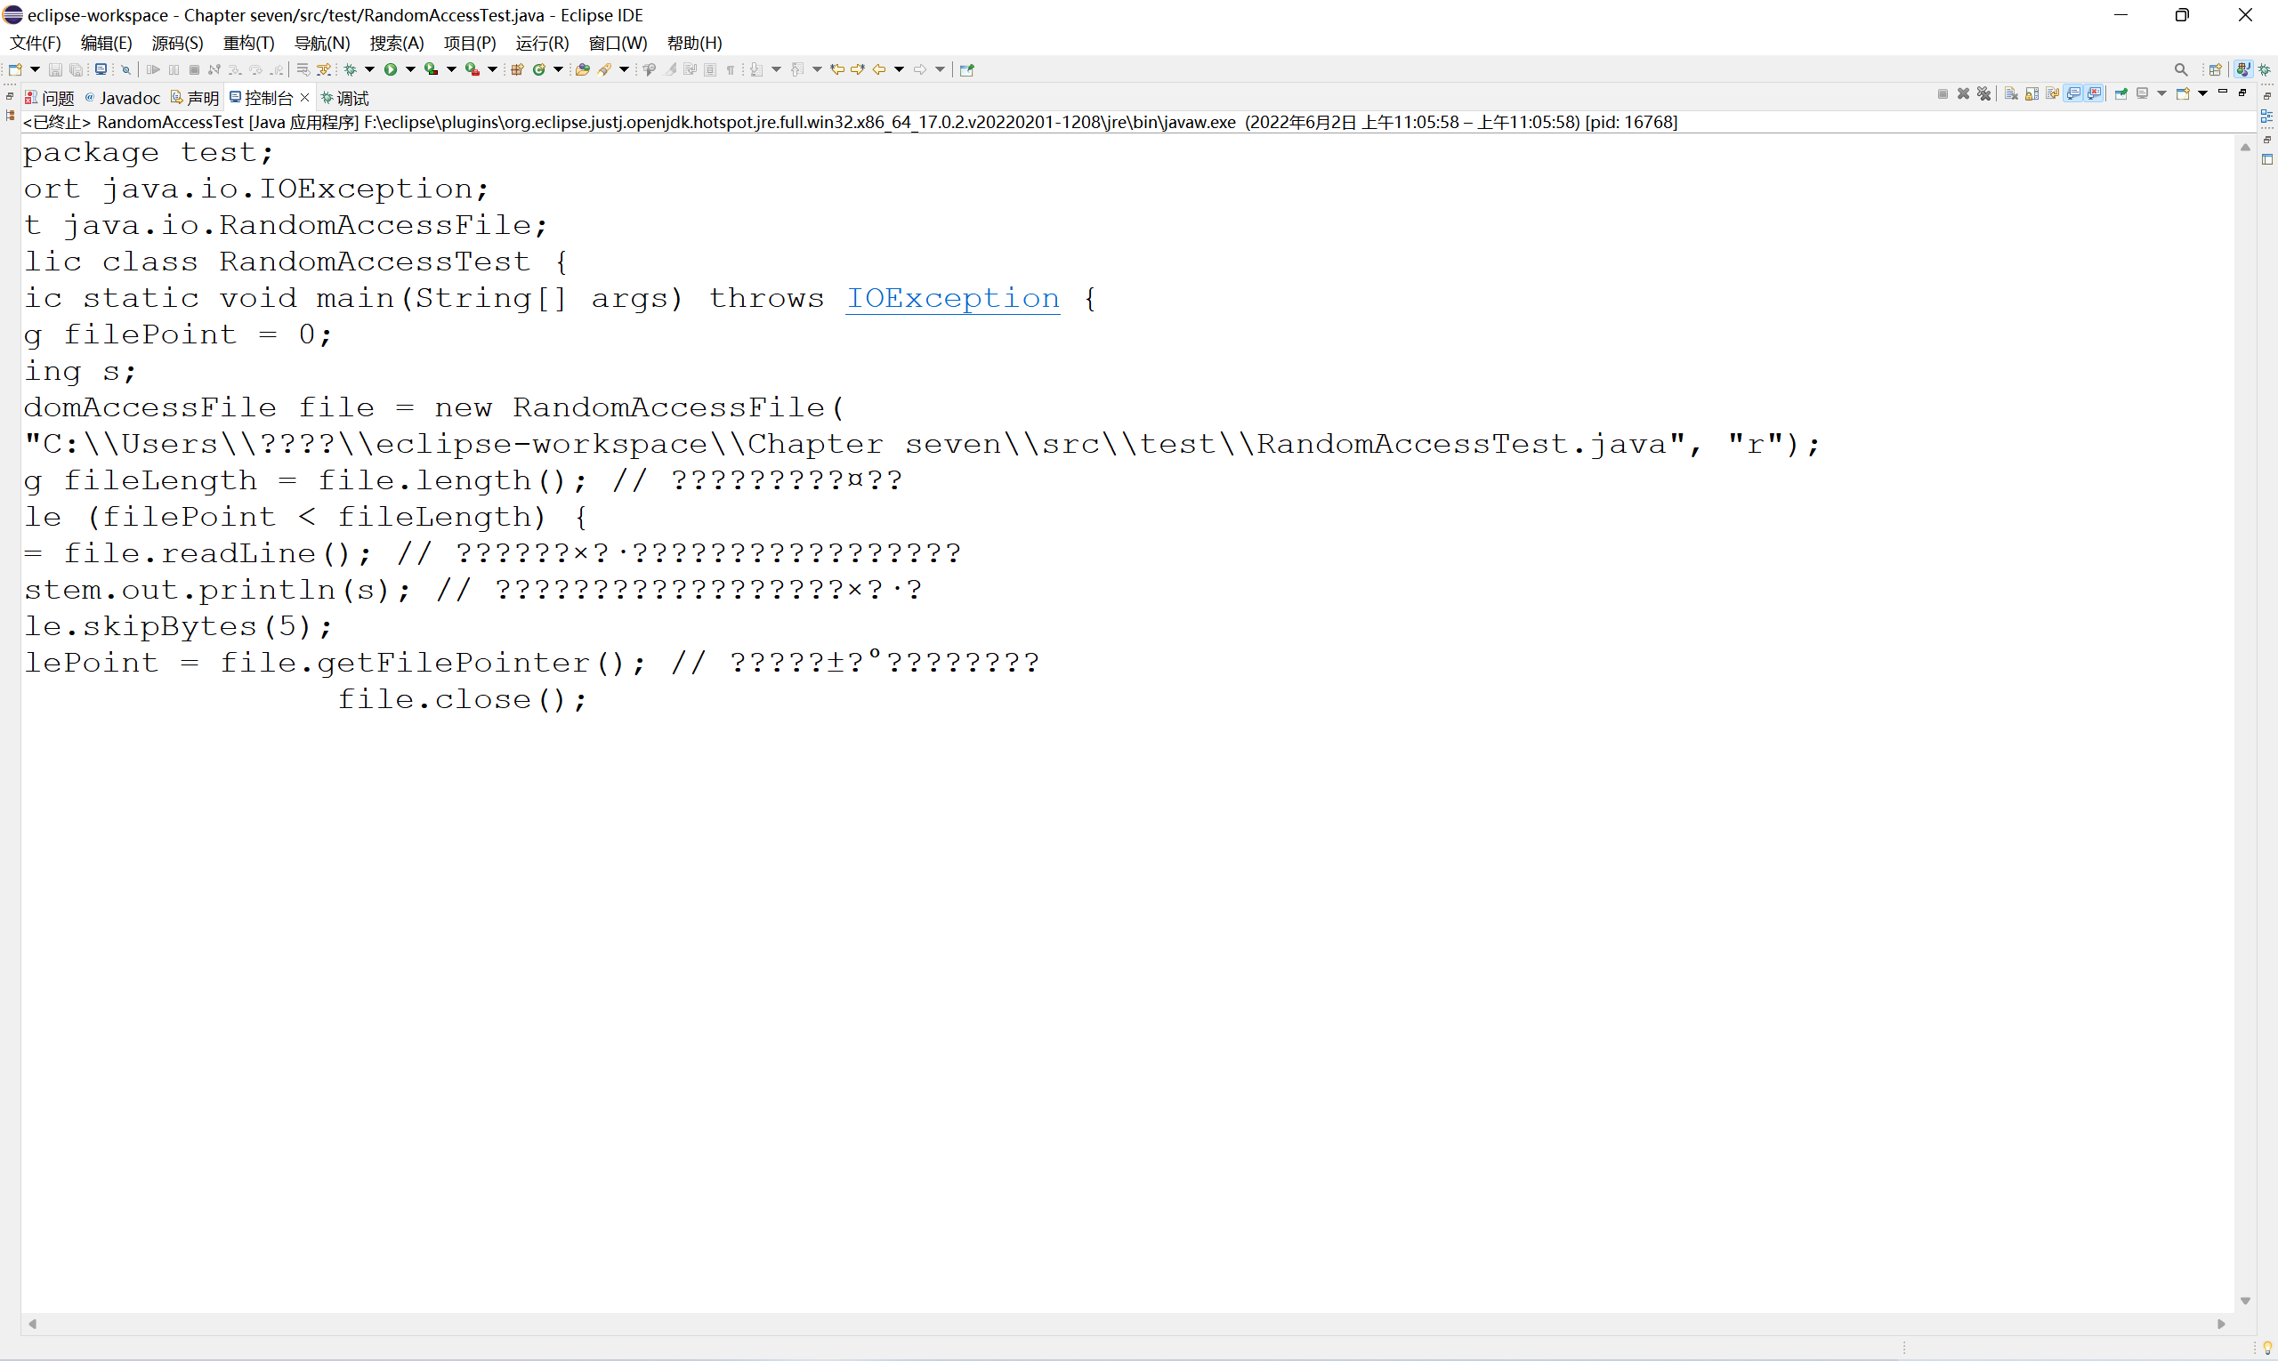
P53:把对象保存到外存，称为对象的永久化，对象永久化的关键是将对象的状态以一种串行格式表示出来，以便以后读取时能够将该对象重构出来。对java对象的这一读写过程称为对象的串行化。但是要将它写入的数据进行读取时要使用到反串行化，要是使用记事本打开，有时就会出现乱码。

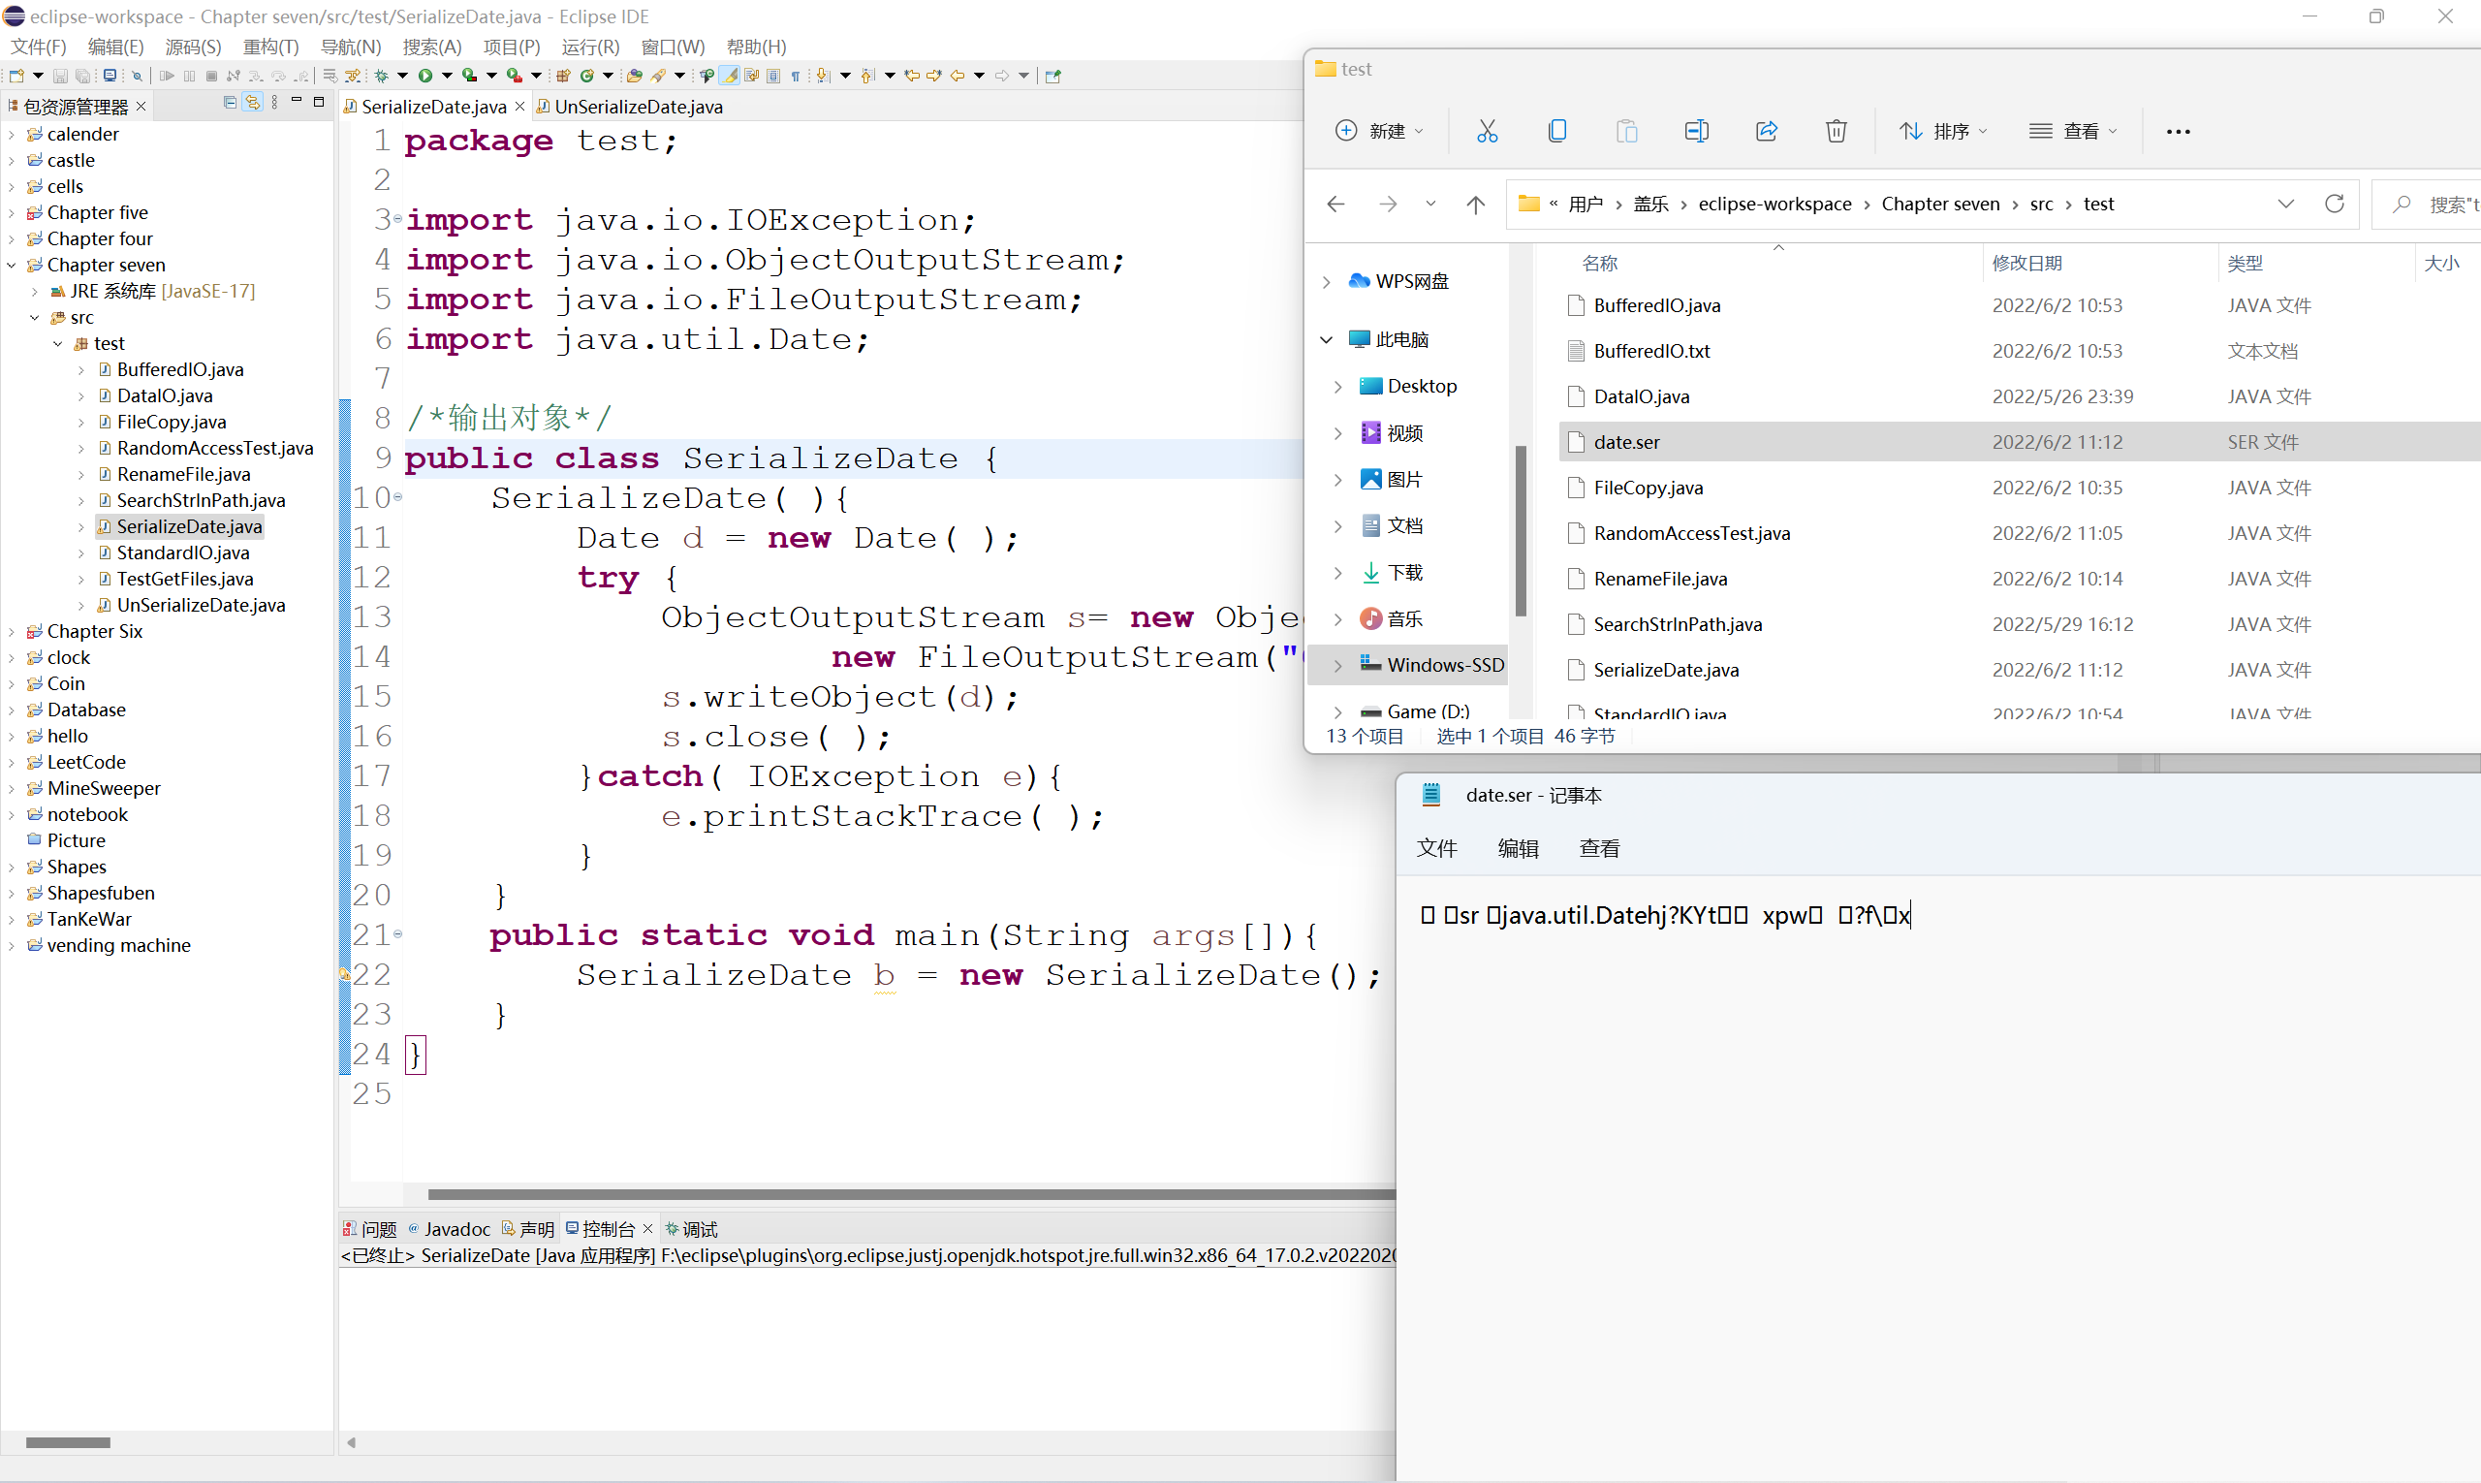
P54:反串行化就是把串行化后硬盘文件加载到内存，重新变成对象数据，使用对应的方法将写入的数据进行反串行化，就可以显示出写入的数据。
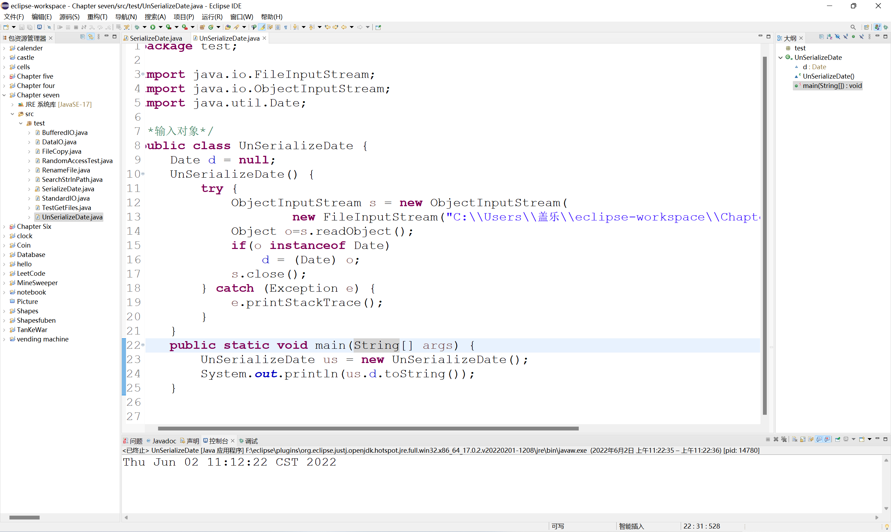
- 题目分析
1. 利用输入流和输出流实现对文件内容的输入输出；将文件内容存入StringBuffer中；统计段落数就是统计\n的数目，统计单词数就是统计空格的数目，统计每个字母就需要将单词分开进行统计，可以使用map容器类实现。
2.先将所需路径和查找字符进行输入，使用文件流将文件数据对应的字符进行一个个的拼凑，然后进行比较，若存在就将其记录下来，最后输出。
3.使用字节流进行文件数据的拷贝，将文件列表的名称和用户输入的进行比较，存在源文件就将其使用字节流进行读取，后使用copy方法进行拷贝。
四、程序实现
1.在一开始对段落数的统计出现问题，使用的readline()方法进行读取，但是由于readline（）不能读入换行和回车，导致统计出来的段落数一直为1，最后更换了读取方法后解决问题。
2.在进行文件列表时，创建出来的一直都是空的，导致最后进行遍历时无法得到文件列表的长度，最后通过将file类的文件进行输入得到了正确大小的文件列表长度。
3.在对给定文件名和目的文件名的问题中，打算将其路径一并输入，但是发现输入之后并没有为问题的解决提供方便，而且将路径输入还会带来文件查找的问题，最后就没有加路径的输入。
五、执行结果
功能1的实现：
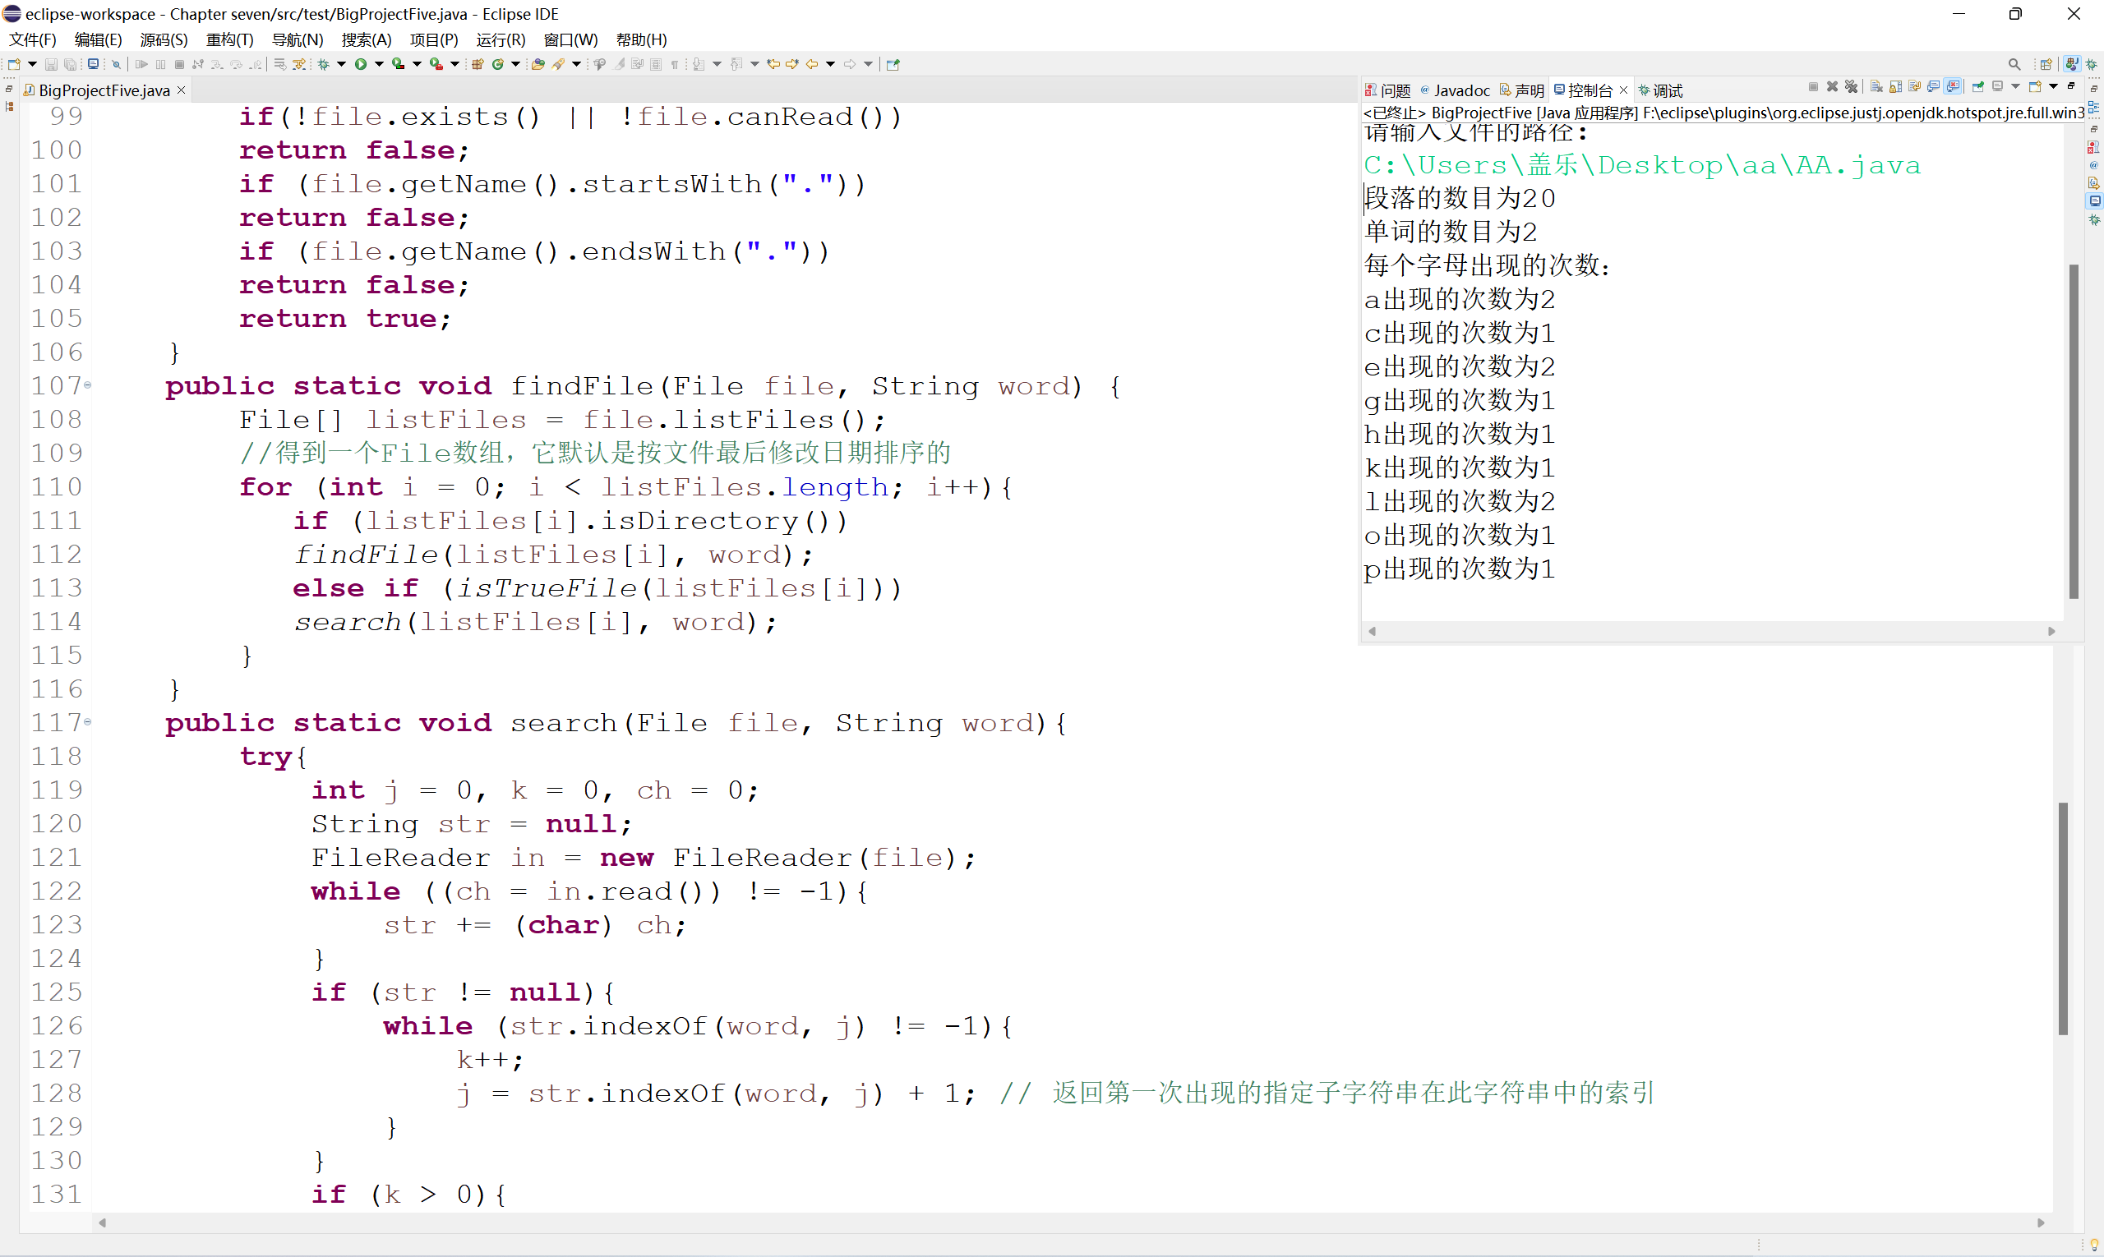

功能2的实现：
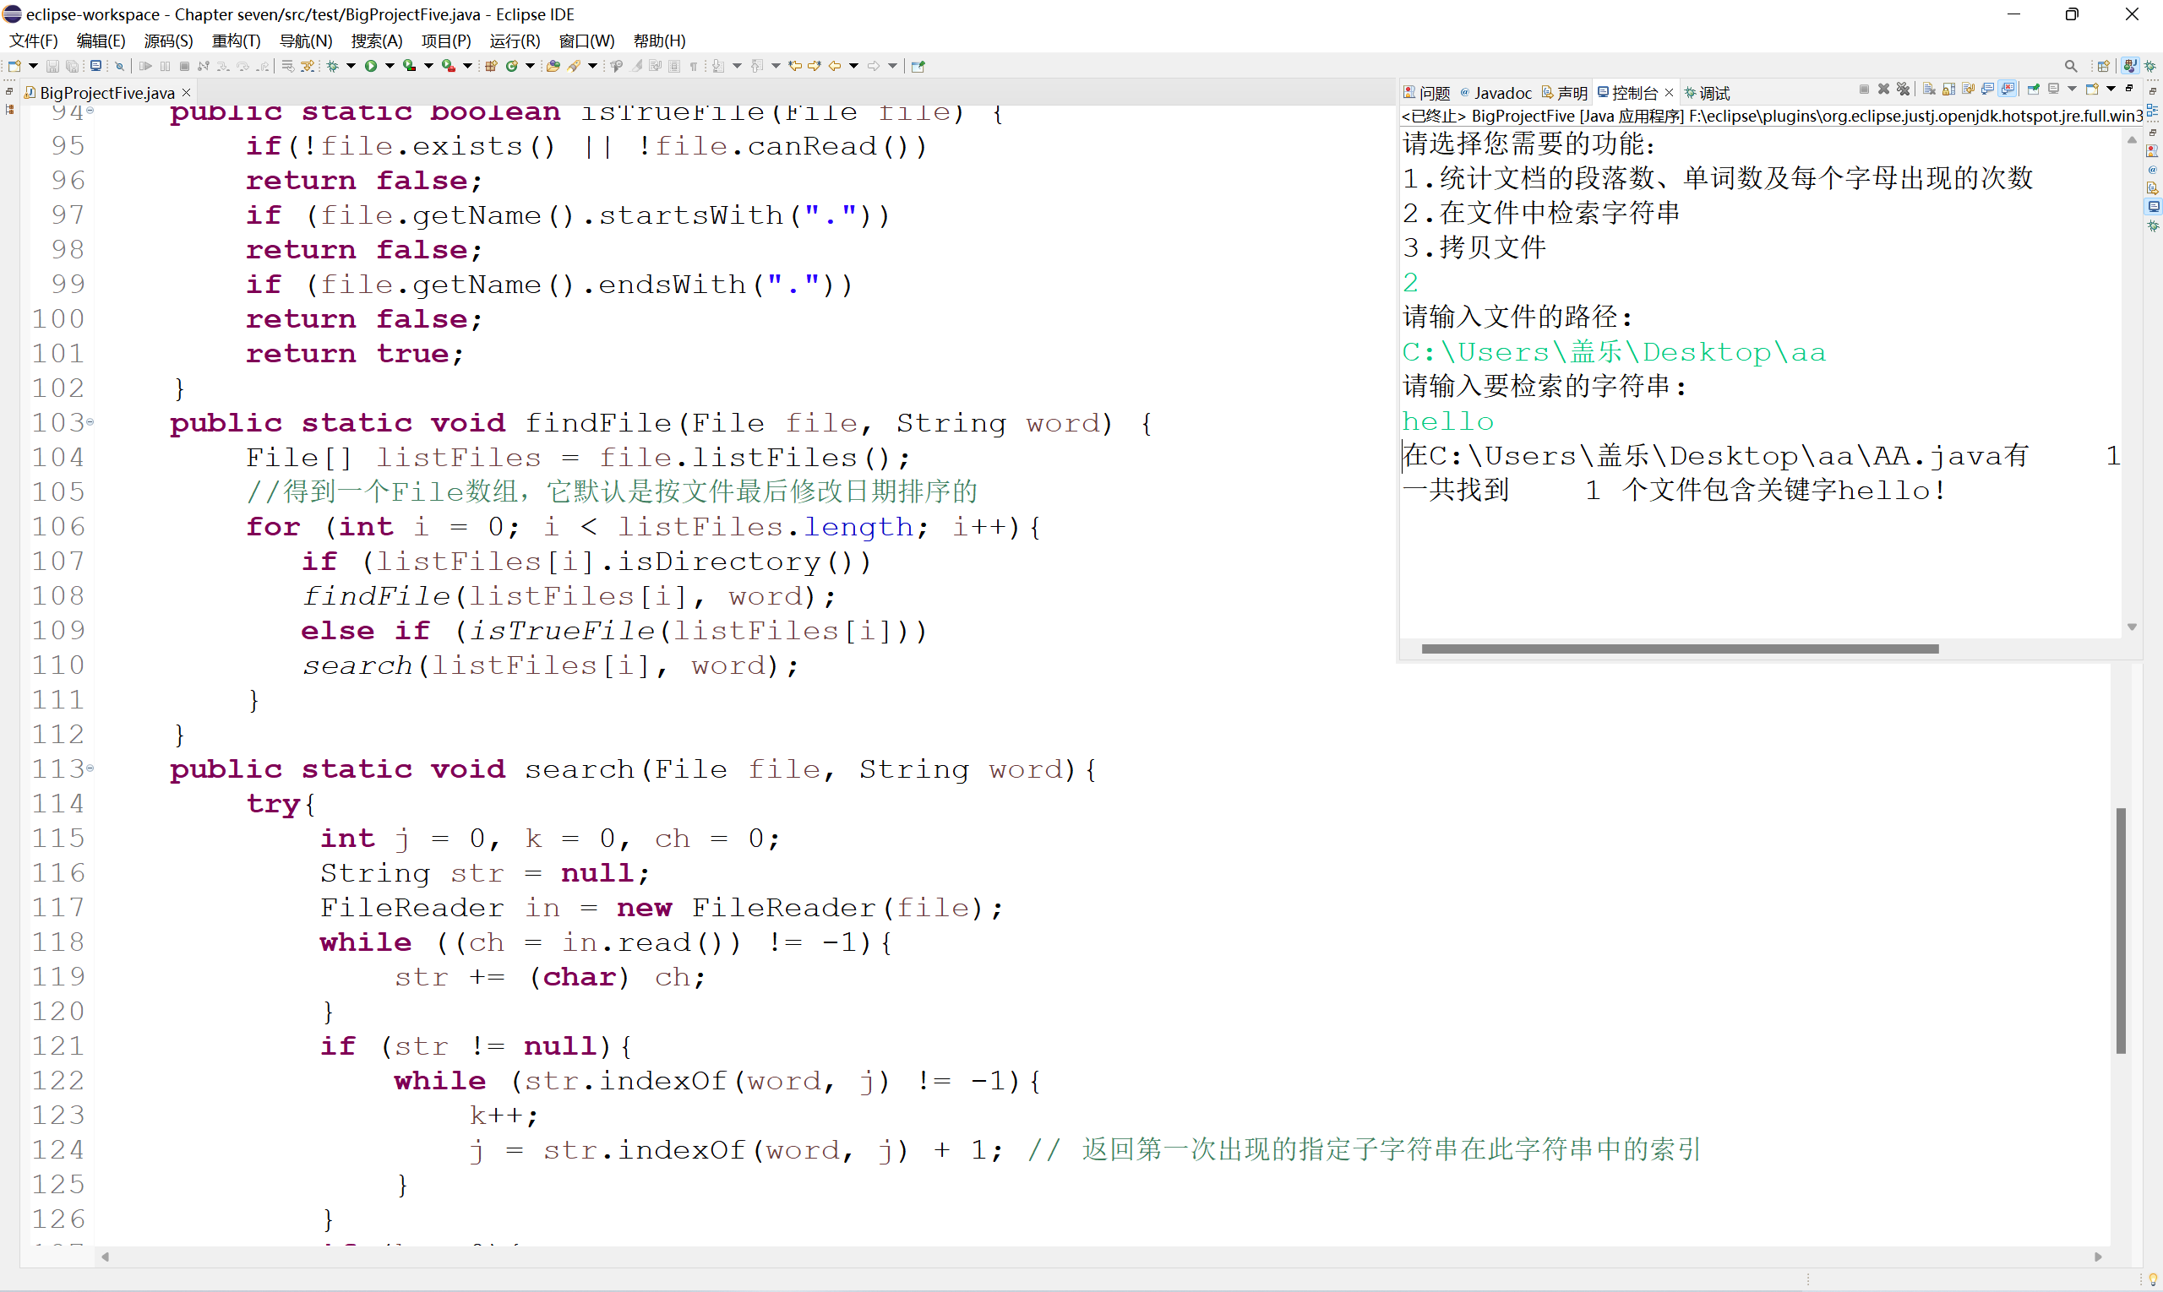

功能3的实现：
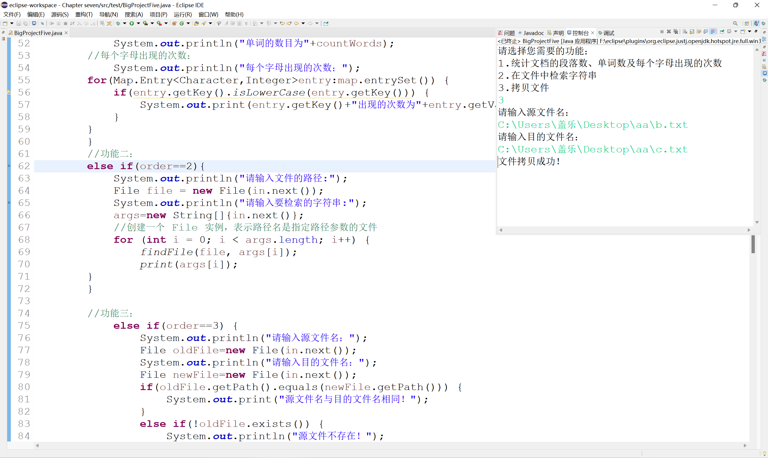
- 个人总结
如电脑和服务器之间的数据交互等。就是此外，还了解串行化和反串行化在文件操作中的广泛应用，最后还有随机存取文件RandomAccessFile类的基本使用方法。总之，本章的学习使我受益匪浅，所学的知识在今后一定会使我对Java的使用和学习更加顺手。

